Termin: 30.03.2020 r.
Klasa I BRP

Temat : Polityka zagraniczna Kazimierza Wielkiego

Kazimierz Wielki postanowił rozwiązać problemy z sąsiadami na drodze pokojowej, a nie zbrojnej. W 1335 roku doszło do spotkania trzech monarchów: czeskiego, węgierskiego i polskiego w Wyszehradzie na Węgrzech. W zamian za sporą sumę pieniędzy Kazimierz Wielki uzyskał od władcy czeskiego zrzeczenie się prawa do używania tytułu króla Polski (władca ten uzyskał je w czasie rozbicia dzielnicowego w Polsce).
W 1343 roku polski król zawarł w Kaliszu pokój z Krzyżakami, nazwany „wieczystym”. Na jego mocy Krzyżacy zwrócili Polsce ziemię dobrzyńską i Kujawy, ale zatrzymali Pomorze Gdańskie. Obszar państwa został powiększony przez przyłączenie na południowym wschodzie Rusi Halickiej, obszaru cennego gospodarczo, z takimi miastami jak Lwów i Halicz. Do Polski została też przyłączona część Mazowsza z Płockiem, a pozostała część dzielnicy stała się lennem pod zwierzchnictwem króla polskiego.
Jeszcze za życia Władysława Łokietka siostra Kazimierza Wielkiego wyszła za mąż za króla węgierskiego z rodu Andegawenów. By zyskać poparcie Węgier na arenie międzynarodowej, Kazimierz Wielki ustanowił Andegawenów swoimi spadkobiercami na tronie polskim na wypadek, gdyby nie zostawił syna. Mimo wielu zabiegów nie udało się Kazimierzowi Wielkiemu odzyskać Śląska.
Polityka Kazimierza Wielkiego umocniła Polskę na arenie międzynarodowej. Z Polską liczono się w Europie. Wyrazem tego był zjazd monarchów w Krakowie, do którego doszło w 1364 roku. Przybyli wtedy na zaproszenie Kazimierza Wielkiego liczni władcy europejscy, by porozumieć się w sprawach politycznych. Byli wśród nich między innymi władcy: Niemiec, Danii, Czech, a nawet Cypru. Dostojni goście nie tylko rozmawiali o sprawach politycznych, ale też oglądali turnieje rycerskie i brali udział w polowaniach w podkrakowskich lasach. Do historii przeszła wspaniała uczta, którą zostali podjęci. Ucztę tak opisali kronikarze: chcąc więc okazać chwałę swojego Królestwa […], [Kazimierz] wydał w mieście Krakowie wielką ucztę […]. Jaka była wesołość na tej uczcie, jaka wspaniałość, sława i obfitość, opisać niepodobna, chyba powiedzieć tylko, że wszystkim dawano więcej niż sami sobie życzyli. Tradycja głosi, że ucztę tę zorganizował mieszczanin krakowski Mikołaj Wierzynek. Uczta była tak wspaniała, że opowiadano o niej w całej Europie, rozsławiła imię króla i Polskę.

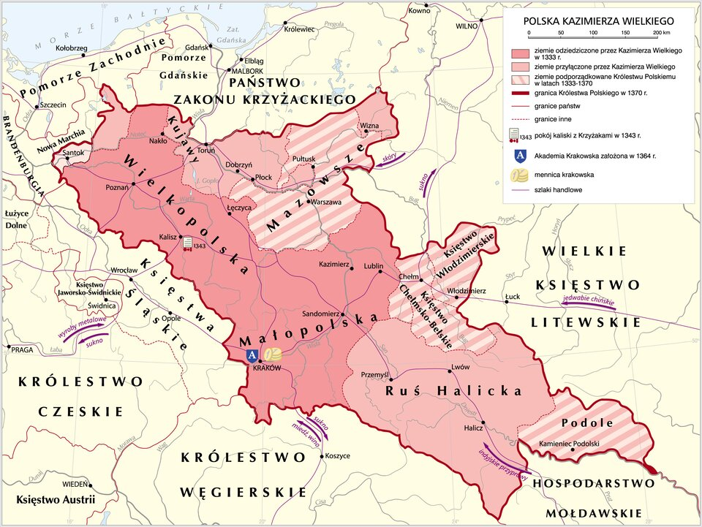

Polecenie 1
- Wskaż ziemie, które zostały przyłączone do Królestwa Polskiego za czasów Kazimierza Wielkiego.
- Wskaż państwa, z którymi sąsiadował Królestwo Polskie.
- Wymień i wskaż największe miasta w Polsce za czasów Kazimierza Wielkiego
Polecenie 2
Oblicz, ile lat panował król Kazimierz Wielki
- 40
- 27
- 37
- 33
Zadanie domowe
Zadanie domowe i ćwiczenia proszę przesłać na adres sosw112@wp.pl do dnia 03.04.2020 r.

- Podaj odpowiedzi :
Przydomek ojca Kazimierza Wielkiego …………………..
Ptak w godle Królestwa polskiego ………………………
Urządził wielką ucztę w Krakowie ………………………..
Moneta bita przez Kazimierza Wielkiego ……………………..
Dynastia z której pochodził król Węgier ……………………………….
Kopalnia soli …………………………….

2. Jak rozumiesz powiedzenie „ Zastał Polskę drewnianą, a pozostawił murowaną”
Uwaga!
Proszę wykonywać zadania w wyznaczonym terminie. Po upływie terminie zadania nie będą oceniane( brak zadania- ocena niedostateczna)

